Dokumentární film „Do Chile za zatměním Slunce“ dnes na TV Prima
V hlavním vysílacím čase uvede v dnes 7. února ve 20:00 TV Prima ZOOM (s reprízou 10. února v 15:45) dokumentární film „Do Chile za zatměním Slunce“, jehož autory jsou studenti Jiří Dobrý a Jiří Malík z Fyzikálního ústavu Slezské univerzity v Opavě. Ve spolupráci s MgA. Ondřejem Smékalem a dalšími pedagogy vytvořili unikátní kombinaci žánru „road movie“ s dokumentárním filmem, na nějž se zaměřuje studijní program Multimediální techniky na Fyzikálním ústavu v Opavě. Studenti rovněž provozují kanál Dobré vědět na Youtube, který se systematicky věnuje popularizaci vědy.
Video: Upoutávka na dokumentární film „Do Chile za zatměním Slunce“
Celé video volně k šíření: https://www.youtube.com/watch?v=s7Fe1fswkF4
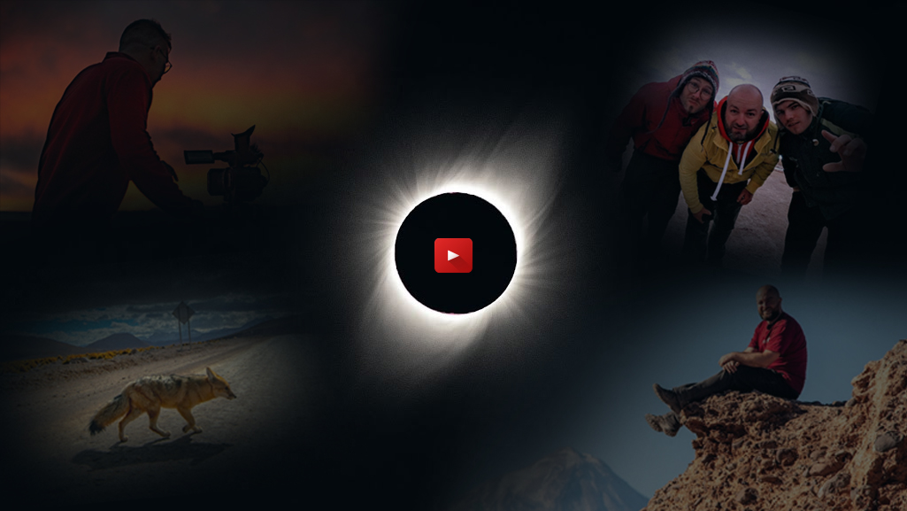
V nehostinné chilské poušti Atacama – nejsušším místě na naší planetě – jsou pro běžný život velmi obtížné podmínky, ale díky unikátnímu klimatu a minimu rušivého světelného znečištění je to skvělá lokalita pro astronomická pozorování. Proto zde bylo od roku 1969 postupně vybudováno hned několik observatoří. Ve filmovém světě si Atacama získala rovněž velkou oblibu, na „stříbrném plátně“ jí představila bondovka Quantum of Solace v roce 2008. Studenti studijního programu Multimediální techniky Fyzikálního ústavu v Opavě však přinášejí zcela nový autentický vhled do světa této unikátní vysokohorské pouště. Prostřednictvím svého autorského dobrodružného dokumentárního filmu, natočeného v roce 2019 během strastiplné expedice za úplným zatměním Slunce 2. července toho roku, se podíváme na život v poušti, navštívíme základny Evropské jižní observatoře a pocítíme jedinečnou atmosféru při podmanivém nebeském úkazu.
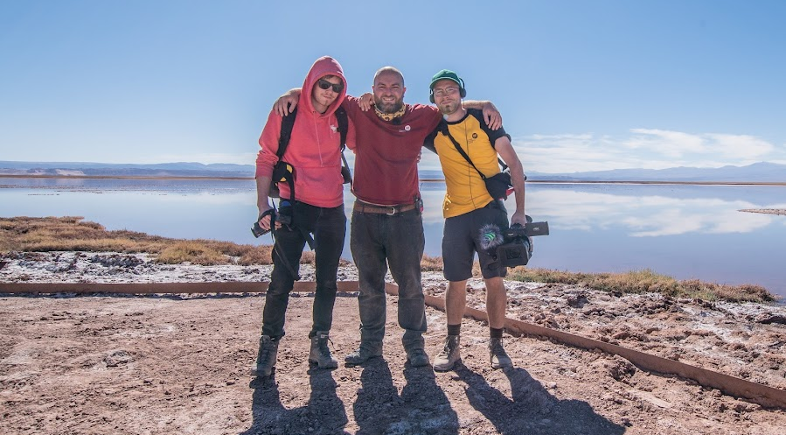
Filmařský tým dokumentu „Do Chile za zatměním Slunce“. Zleva: Jiří Malík, Jiří Dobrý a Ondřej Smékal. Foto: FÚ v Opavě.
„Autem, autobusem, stopem i pěšky jsme navštívili doslova jako dobrodruzi největší světové astronomické observatoře a nechali se unést krásami této pouště, ale i svérázné jihoamerické kultury a nádherné noční oblohy,“ popisuje Jiří Dobrý, spoluautor dokumentárního filmu. Cílem jejich putování bylo hlavně pozorování úplného zatmění Slunce – pravděpodobně nejkrásnějšího přírodního úkazu, který můžeme pozorovat pouhým okem. „Částečné zatmění, kdy Měsíc zakryje část Slunce, je celkem častý úkaz a mnoho lidí si jej ani nevšimne. Během úplného zatmění se ale Slunce skryje za Měsíc celé a na několik minut nastane “noc” ve dne. K takovému úkazu ale dochází jen na úzkém pásu na povrchu naší planety a stojí za to za ním cestovat i tisíce kilometrů,“ doplňuje Jiří Malík, druhý z autorů filmu.
Autoři dokumentu navštívili i profesionální astronomy na observatoři ESO Paranal, kde se nachází čtveřice osmimetrových teleskopů VLT (Very Large Telescope). Dokument nabízí exkluzivní rozhovory s některými z nich a samozřejmě pohled na samotné obří teleskopy. V nadmořské výšce přes 4 km pak filmaři navštívili nejvýše položené gejzírové pole na planetě. Během putování pak potkali podobně nadšené výpravy z Poznaně nebo z Brna, které rovněž vyrazily pozorovat zatmění. Ale celou dobu hlavně užasle pozorovali také noční oblohu, která je nesrovnatelně krásnější oproti té na severní polokouli.
„V Chile je pouhýma očima možné pozorovat nejen dokonale strukturovaná střed naší Mléčné dráhy, která se táhne celou oblohou, ale i Magellanova mračna – dvě další galaxie, které od nás nejsou pozorovatelné vůbec. Souhvězdí jižní oblohy jsou pro Středoevropana úplnou neznámou. Není možné pozorovat Kassiopeiu, Draka nebo Malou medvědici a jiná známá souhvězdí má často před očima vzhůru nohama. Naopak se musí naučit poznávat Páva, Jižní rybu, Tukana nebo ikonický Jižní kříž,“ uzavírá Jiří Dobrý své zážitky z cesty a natáčení studentského dokumentu, který dnes v hlavním vysílacím čase odvysílá televize Prima ZOOM.
Související odkazy:
[1] Dokument „Do Chile za zatměním Slunce“ na ČSFD.cz
[2] TV Prima: Pojdťe nahlédnout do Chile…
[3] Oficiální stránka dokumentárního filmu: www.zatmenislunce.cz
[4] Youtube kanál Dobré vědět

Kontakty a další informace:
Bc. Jiří Dobrý
Spoluautor dokumentárního filmu a kanálu Dobré vědět
Email: jiridobry@jiridobry.cz
Telefon: +420 608 856 852
Bc. Jiří Malík
Spoluautor dokumentárního filmu a kanálu Dobré vědět
Email: czerviik@gmail.com
Telefon: +420 739 260 089
MgA. Ondřej Smékal
Spoluautor dokumentárního filmu a kanálu Dobré vědět
Email: ondrej.smekal@fpf.slu.cz
Telefon: +420 608 471 618
Bc. Klára Jančíková
Sekretariát Fyzikálního ústavu v Opavě
Email: klara.jancikova@slu.cz
Telefon: +420 553 684 267
prof. RNDr. Zdeněk Stuchlík, CSc.
Ředitel Fyzikálního ústavu SU v Opavě
Email: zdenek.stuchlik@physics.slu.cz
Bc. Petr Horálek
PR výstupů evropských projektů FÚ SU v Opavě
Email: petr.horalek@slu.cz
Telefon: +420 732 826 853
doc. RNDr. Gabriel Török, Ph.D.
Garant evropského projektu HR Award
Email: gabriel.torok@physics.cz
Telefon: +420 737 928 755
Mgr. Debora Lančová
Fyzikální ústav SU v Opavě
Email: debora.lancova@physics.slu.cz
Telefon: +420 776 072 756

